承 诺 书

我们仔细阅读了中国大学生数学建模竞赛的竞赛规则.
我们完全明白，在竞赛开始后参赛队员不能以任何方式（包括电话、电子邮件、网上咨询等）与队外的任何人（包括指导教师）研究、讨论与赛题有关的问题。
我们知道，抄袭别人的成果是违反竞赛规则的, 如果引用别人的成果或其他公开的资料（包括网上查到的资料），必须按照规定的参考文献的表述方式在正文引用处和参考文献中明确列出。
我们郑重承诺，严格遵守竞赛规则，以保证竞赛的公正、公平性。如有违反竞赛规则的行为，我们将受到严肃处理。

我们参赛选择的题号是（从A/B/C/D中选择一项填写）： C
我们的参赛报名号为（如果赛区设置报名号的话）： 1619
所属学校（请填写完整的全名）： 汕尾职业技术学院
参赛队员 (打印并签名) ：1. 郭伟亮
2. 岑石玲
3. 刘敬文
指导教师或指导教师组负责人 (打印并签名)： 罗福生

日期：2008年 9月 22日

赛区评阅编号（由赛区组委会评阅前进行编号）：

2006高教社杯全国大学生数学建模竞赛

编 号 专 用 页

赛区评阅编号（由赛区组委会评阅前进行编号）：

赛区评阅记录（可供赛区评阅时使用）：
评
阅
人

评
分

备
注

全国统一编号（由赛区组委会送交全国前编号）：

全国评阅编号（由全国组委会评阅前进行编号）：

地面搜索的优化模型

摘要

我们在有限装备条件下即每个人搜索时的可探测半径为20米，搜索时的速度为0.6米每小时，不搜索的速度为1.2米每小时，步话机的通讯半径为1000米，20人一组只拥有一部的卫星电话，对地面搜索路线的深入讨论研究，如果从数学模型来考虑，如何设计路线才能保证所耗时间最少，同时确保搜索的面积没有漏洞，以达到搜索方式的最优化。这个问题的探讨，对于大范围的灾区能得到最及时、最全面的抢救，将会是一个很有意义的方案。
问题一要求设计一种可以在互相进行通讯的情况下，耗时最短的搜索方式，且求出搜索完成整个区域所用的时间，比较是否能在48小时内完成，我们精确算出搜索平地矩形目标区域面积数据，把这个矩形区域分作每一个40×40的小正方形区域，以矩形区域中心为坐标原点，以长边11200为x轴，集结点在左侧短边中点的模型，采取分格的方法把整个区域分成11200×7200÷1600=50400格，也即是横行180格，竖行280格。问题解决的重难点在于安排搜索队伍的搜索途径，如何解决通讯问题情况。要使地面搜索所用的时间最省，搜索时所重复的面积最少（任何两人不碰头，每人都尽量走一笔画），，搜索队员不搜索的路程最少，到达搜索的出发地和回到集结点都尽量走最短的直线，所有人同时出发同时到达集结点，先用理想化方法计算，即假设一个人绕圈搜索，最少在46.84内能完成搜索，20热播搜索时，我们假设队员是可以通信的并能到达组长处。每个绕圈搜索关键时求出没个人搜索出发搜所在位置，而由于计算的复杂性，我们先不考虑回到集结点等的行走时间，最后认为每人行走时间一致，得出完成搜索所用时间为47.63小时，能够完成任务。
问题二把50人分成三组17，17，16人，每组一个组长和一台卫星电话，而且组长尽量站在每组的中间，依次编号（1到50），以问题一同样的走圈方案走圈而且能解决问题一的通讯问题，使模型进一步完善。
关键词：搜索路线，不碰头，一笔画，通讯连通，盲点搜索，绕圈

问题重述
５．１２汶川大地震使震区地面交通和通讯系统严重瘫痪。而灾民正在水深火热之中，生命垂危，急需抢救人员前来营救。救灾指挥部紧急派出多支小分队，到各个指定区域执行搜索任务，以确定需要救助的人员的准确位置，如果从数学模型来考虑，如何设计抢救路线才能保证所耗时间最少，即是地面搜索所用的时间最省，要使地面的搜索时间 最少，就要使搜索所重复的面积最少. 搜索队员不搜索的路程最少.
问题一要求设计一种20人一组的搜索方式，满足每人搜索半径20米，搜索速度为0.6米每秒，行走速度1.2米每秒，搜索区为11200×7200，每人带有GPS定位仪，步话机，其通信半径为1000米，组长有卫星电话，每人搜索到目标时及时向组长报告，组长用卫星向指挥部报告最新搜索结果，要保证耗时最短的。
问题二为了加快速度，在具有基本的装备下，搜索队伍有50人，拥有3台卫星电话，分成3组进行搜索。每组可独立将搜索情况报告给指挥部门。问题的解决同样采取问题一的解决方案，由于人数的增多可以容易解决通讯方面所引起的疑难。问题解决的重点在于搜索队伍的分配。

问题一

基本假设
- 通讯不出现问题；
- 搜索任务不受天气、地形等自然因素的影响；
- 每个人的搜索工作能够同时进行，并且他们之间互不影响。

符号说明
 | 20人在最理想情况搜索所用时间
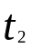 | 每人平均走盲点路程所用时间
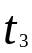 | 一个人搜索时行走所用时间
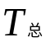 | 20人在最理想情况下搜索所用时间总和
 | 50人分三组完成搜索任务所用的时间
 | 搜索用速度
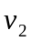 | 行走时的速度
 | 所有盲点所用路程
 | 外围往里第三圈的格数
 | 外围往里第三圈所走的格数
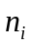 | 第i人（1到20）所走的圈数
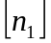 | 取整函数
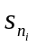 | 绕圈走的总格数
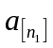 | 第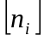圈的所走格数
 | 退后的格数
 | 50人一组时，第一个人所走的圈数
 | 第一圈的格数
 | 相邻两圈格数的公差
t | 20人搜索所有盲点所用的时间

模型建立与求解

我们把这个长方形区域分作由40米×40米的正方形小区域，则建立直角坐标系如下图所示：
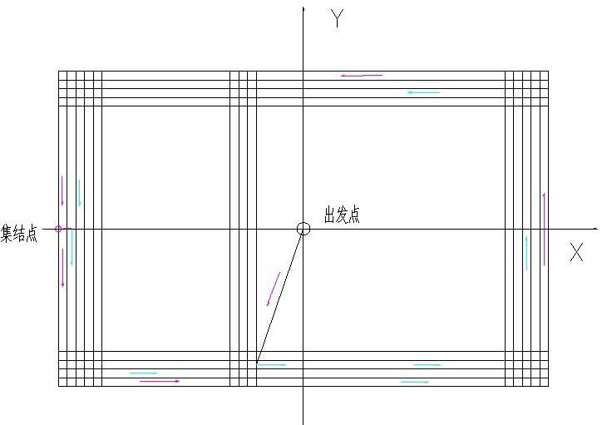
设最理想的情况，不考虑边角的盲点、不考虑到达搜索地点所用时间、不考虑回到集结点所用时间,则必须保证每个正方形搜索一次，所需时间为（可认为搜索小正方形区域是以绕圈的形式搜索）：
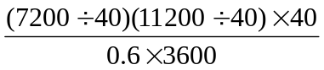=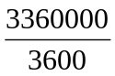=933.33 （小时）

则20个人搜索只是需要：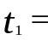933.33÷20=46.67 (小时)
46.67小时接近于48小时。

若我们加上盲点的搜索，最理想情况，每个转弯点的正方形形成盲点。其中个数有：
盲点个数=圈数×4＝90×4=360
在盲点处行走路径如图,O到C搜索，再从C行走回O
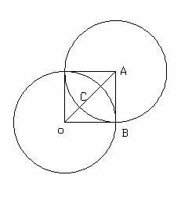
可知道所走路程为：
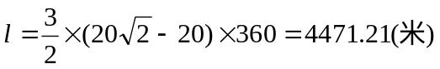
算出所需要的时间是：
每个人平均只需要：=2.07÷20＝0.10（小时）

再考虑，如果有一个人走完所有的圈，他走到第一圈的起始位置（位于负X轴上），一圈后回到开始位置，往下移动一格，再走向其他圈的起始位置，继续走圈。其移动路程（这个人不搜索时所走过的路程）为：140个小区域的长，即：
140×40=5600（米）
走完这些路程所需时间为：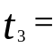
20人平均每人花时间：1.3÷20＝0.07（小时）

所以，若按以上最理想情况搜索，是有可能在48小时内完成搜索的。

现在我们了做另一种假设，满足如下条件的方法是省时的：
1、任意两个成员不碰头；
2、每人都尽量走一笔画；
3、到达出发地和回到集结点都尽量走直线；
4、所有人同时出发、同时到达集结地。

我们在优化通信情况下（实际上，假设每两个人的通信是连通的，即只要某个人旁边至少有一个人与他不超过1000米，则可通过多次循环联系把搜索情况向组长汇报）。这里暂时认为通信是可实现的，我的设计如下理想化的搜索路径：（给每个组员编号）
1号组员从最外围的圈开始走圈，走完然后向里走一圈继续搜索，假设1号组员48小时能走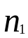圈，如图（3）所示，得

通过Matlab计算得出：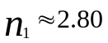

接下来简化计算,其中不考虑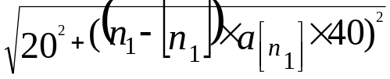以及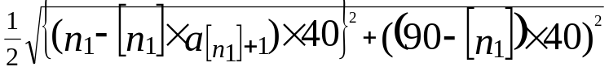，因为这两个在运动中花费时间少，如图。而且在计算当中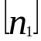用代替，得
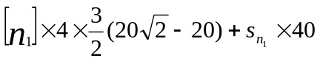+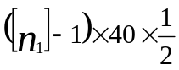=
化简得：
合并、整理：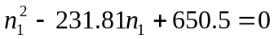
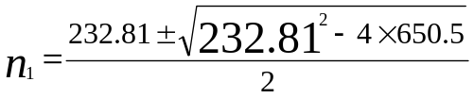
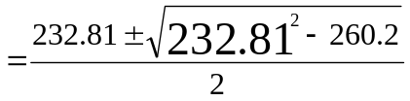
取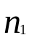=2.83，另一解大于90（舍去）
由上可知第一名组员走了 2.83圈，在外围往里算为第3圈停止，即走了第三圈的路程为：L=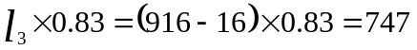 （格）
如图所示，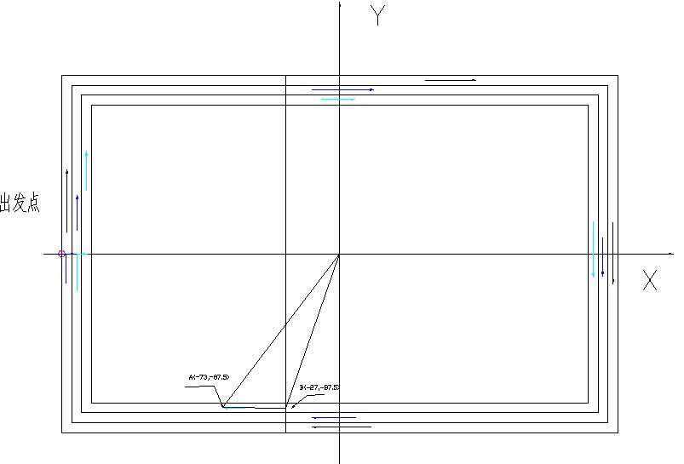
得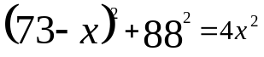
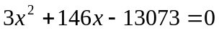
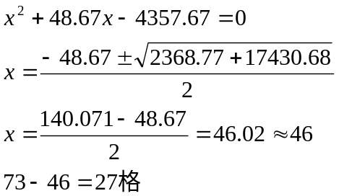

按照上述算法，用Matlab可以解决每个人的具体位置，但算法非常复杂（因为算20次）。
我们想可以再有以下想法，假设先不考虑每个人到出发点的距离和走完后到集结点的距离，而先布点（出发点），则共有
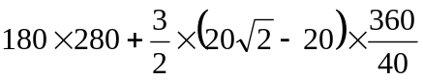
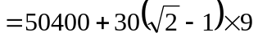=50510.7（格）
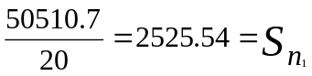
得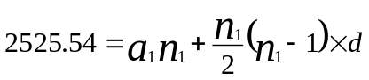
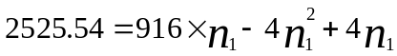
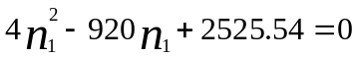
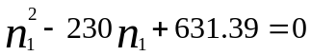
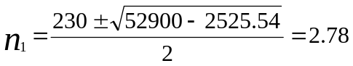
同理可得：
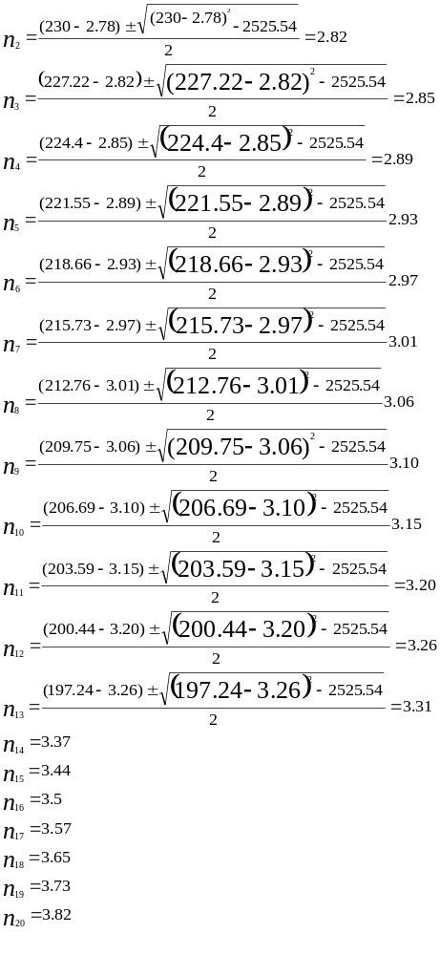
根据计算每个人大约走了3圈多，可认为每人所走盲点一样多（因为走盲点的路程很短）
A点位置可以确定
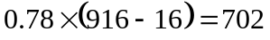（格）
到达点的距离D
D=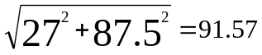
91.57+1.25=92.82
相等于搜索走了 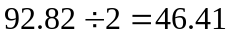格
我们可认为每人都要多走46.41格(因为如出发点离中心较近时,则走到集结地就更远)
每人实际走的格数为： 2525.54+46.41=2571.95（格）
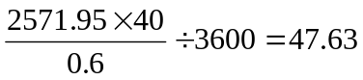小时。
根据我们的模型，在48小时内完成搜索任务是可能的！

问题二

若50个人，尽量使分组平均，可分为17，17，16人，每组有一个组长，顺序编号（第一组17人编为1-17号，第二组17人编为18-34号，第三组16人编为35-50号，每组组长尽量编在中间）。如上述一样方法搜索，每个人到达自己的出发位置，从外向内按1-50号排列（这样更利于保证通信条件）。则每人共走
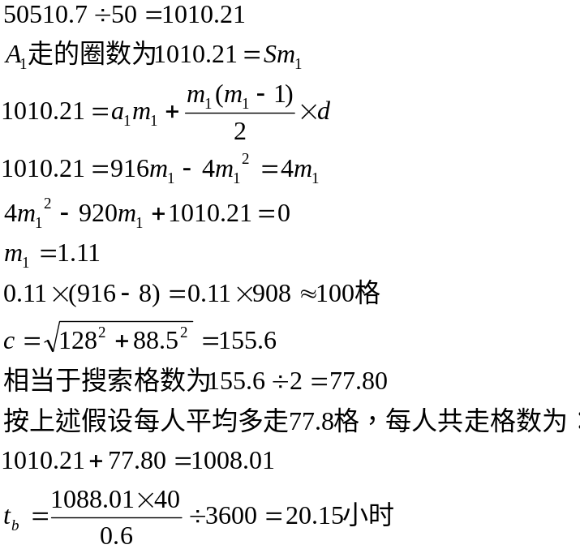

模型的优、缺点分析及改进

模型有以下缺点（这些有待今后进一步研究）：
- 把通信情况理想化，假设符合情况这只是一种主观的猜测，没有严格从计算和理论上证明；
- 假设每个人到达出发点和回到集结点所走路程（即每个人不搜索而只是行进的路程）都是一样的，其合理性也没有从理论加以证明；
- 原想算出每个人出发的具体位置，由于数据过大，计算过于复杂（虽然给出算法），未能准确标出每个人出发的具体位置，给模型准确性带来一定偏差。
4. 模型由于要考虑每个人的准确出发点，操作起来较为困难

优点：
- 搜索地域没有漏洞，充分考虑到盲点。
- 每个人的搜索路径明确，并以最快速度完成任务，并且每两人不碰头，所走路线一笔化，搜索过程中不搜索路程最少。
- 到达搜索的出发地和回到集结点都尽量走最短的直线，所有人同时出发同时到达集结点。

改进：
- 可考虑在约束条件下编程用计算机模拟行走最优路径
- 精确计算出每个人的具体搜索位置

参加数学建模的体会

经过连续三天对数学建模的建立，可以摸索出数学建模的关键步骤：1、模型假设 2、模型建立 3、模型求解 4、模型评价 5、模型改进。在我们实践数学建模的过程中，发现模型建立是建模中的难点，模型建立过程中要进行模型简化和具体模型建立，要充分发挥我们洞察力、分析力、想象力，将复杂的现实问题条理化，综合考虑建模中所涉及的数学思想、数学工具及所要涉及的数学模型等因素，要以最为简化、清晰的过程体现特定对象的特性及发展趋势，达到目的。因此数学模型的建立也是建模过程中最基础和关键的环节。其次就是模型求解，建模所产生的数字和数学方程式往往都非常复杂，这就要求我们能够运用计算机这一有力工具。另外有时可利用图解。我们深切的认识到自己知识的不足，特别是运用计算机解决问题能力的缺乏。
在三天的时间限制内用数学去解决一道实际问题，用计算机和硬算的方法得出结果，并且能用论文的形式把你的思路表达出来，前提是你要全身心的投入到题目中去，运用一切你已掌握的知识以及所有你可以运用的工具去查询你所需要的信息。
数学建模竞赛毕竟是个集体项目，它不仅培养了我们的合作精神，而且也培养了大家的团结友爱，互助协作的精神。数学建模是三个人一起努力的，所以建模过程中的每一个小问题都常常需要我们一起讨论，等到讨论成熟后，就画图，找资料，计算。俗话说，三个臭皮匠顶个诸葛亮。数学建模固然苦，可是三个人在一起如果做出一些东西来，这时大家都会有一种成就感，这就是建模带给我们的乐趣所在。
参加数模竞赛，给了我们一次简单的科学研究工作的体验。科学工作所需要的严谨，大胆都在这样的比赛中有着完整的体现。使我们体会到了科研工作的艰辛，这些将对我们今后的学习与工作产生积极的作用和深远的影响。

